[doc sps="1.8" acron="eys" jtitle="Economía y Sociedad" stitle="Economía y Sociedad" issn="2215-3403" pissn="1409-1070" eissn="2215-3403" pubname="Universidad Nacional, Costa Rica" license="http://creativecommons.org/licenses/by-nc-sa/4.0" volid="26" issueno="59" dateiso="20210600" season="Jan/June" order="04" fpage="63" lpage="82" pagcount="20" doctopic="oa" language="es"]Doi:[doi]10.15359/eys.26-59.4[/doi]
[toctitle]Artículo[/toctitle]

[doctitle language="es"]VALORACIÓN DE LOS SERVICIOS ECOSISTÉMICOS DE RECREACIÓN Y TURISMO: UN MECANISMO PARA EL DESARROLLO SUSTENTABLE DE LA RESERVA FORESTAL GRECIA, COSTA RICA[/doctitle]
[doctitle language="en"]VALUATION OF RECREATION AND TOURISM ECOSYSTEM SERVICES: A MECHANISM FOR THE SUSTAINABLE DEVELOPMENT OF THE GRECIA FOREST RESERVE IN COSTA RICA[/doctitle]
[doctitle language="pt"]VALORAÇÃO DOS SERVIÇOS ECOSSISTÊMICOS PARA LAZER E TURISMO: UM MECANISMO PARA O DESENVOLVIMENTO SUSTENTÁVEL DA RESERVA FLORESTAL GRÉCIA, COSTA RICA[/doctitle]

[author role="nd"][fname]Marjorie [/fname] [surname] Hartley Ballestero[/surname][xref ref-type="aff" rid="aff1"]¹ [/xref][authorid authidtp="orcid"]0000-0003-1751-6524[/authorid][/author]
[author role="nd"][fname]Rocío [/fname] [surname] Hartley Ballestero[/surname][xref ref-type="aff" rid="aff2"]² [/xref][authorid authidtp="orcid"]0000-0001-5981-2853[/authorid][/author]

[normaff id="aff1" ncountry="Costa Rica" norgname="Universidad Nacional" icountry="CR"][label]¹[/label] [role]Economista ecológica, investigadora de la Escuela de Economía[/role], [orgname]Universidad Nacional[/orgname], [country]Costa Rica[/country]. [email]marjorie.hartley.ballestero@una.ac.cr[/email]. [/normaff]
[normaff id="aff2" ncountry="Costa Rica" norgname="Universidad Nacional" icountry="CR"][label]²[/label] [role]Economista ceológica, coordinadora de la Cátedrade Ambiente y Sustentabilidad[/role] de la [orgdiv1]Escuela de Economía[/orgdiv1] de la [orgname]Universidad Nacional[/orgname], [country]Costa Rica[/country]. [email]rocio.hartley.ballestero@una.ac.cr[/email].[/normaff]

[xmlabstr language="es"][sectitle]Resumen[/sectitle]
[p]El estudio se aborda en el marco del proyecto “Servicios de los ecosistemas en las cuencas hidrográficas de la Gran Área Metropolitana de Costa Rica”, que busca entre otras cosas, contribuir con la conservación y preservación del Bosque del Niño. Este sitio constituye un remanente de los espacios naturales de la Gran Área Metropolitana, además cuenta con alto potencial para el desarrollo de la actividad turística, fuertemente vinculada con las características naturales de la región. Para la estimación de valor se utiliza el método de valoración contingente tipo referéndum, donde el individuo expresa su disposición a pagar por medio de una pregunta binaria (Sí o No). En el modelo referéndum la variable dependiente es discreta, por tanto, el análisis de regresión se hace mediante un modelo logit.[/p]
[p]Las personas consultadas declaran otorgarle valor de existencia presente y futura a aspectos como la biodiversidad, aire puro, la belleza escénica. Al mismo tiempo expresan el valor por las caminatas, la observación de animales. Sabiendo que estos servicios ecosistémicos le generan bienestar, los individuos están dispuestos a pagar por la conservación y preservación del sitio de recreación. En este sentido, las autoridades locales y regionales deben incorporar, en sus planes de desarrollo, el interés de las comunidades por preservar este tipo de lugares para su disfrute actual y futuro. Además, importa mejorar la calidad de estos servicios, fuertemente vinculados con una de las actividades económicas más importantes de la región, como es el turismo. [/p][/xmlabstr]
[kwdgrp language="es"][sectitle]Palabras clave:[/sectitle] [kwd]Método de valoración[/kwd], [kwd]referéndum[/kwd], [kwd]disposición a pagar.[/kwd][/kwdgrp]

[xmlabstr language="en"][sectitle]Abstract[/sectitle]
[p]This study is conducted as part of the project entitled “Ecosystem Services in the Hydrographic Basins of the Greater Metropolitan Area in Costa Rica”, which is mainly aimed at contributing with the conservation and preservation of the Bosque del Niño Sector. This forest is a remnant natural area of the Greater Metropolitan Area that has a great potential for tourism activities due to the natural characteristics of the region. In order to estimate the value, the Referendum Contingent Valuation Method was used, in which individuals express their willingness to pay by answering a binary (yes or no) question. The dependent variable in the referendum model is discrete; therefore, the regression analysis is performed using a logit model. [/p]
[p]Participants gave present and future existence value to aspects such as biodiversity, pure air, and scenic beauty and also valued walks and wildlife watching. Knowing that these ecosystem services bring them joy, individuals are willing to pay for the conservation and preservation of the recreation site.[/p]
[p]In this sense, local and regional authorities must incorporate in their development plans the interest of communities to preserve these types of places for current and future enjoyment. It is also important to improve the quality of these services, which are strongly related to tourism, one of the most important economic activities in the region.[/p][/xmlabstr]
[kwdgrp language="en"][sectitle]Keywords:[/sectitle] [kwd]valuation method[/kwd], [kwd]referendum[/kwd], [kwd]willingness to pay.[/kwd][/kwdgrp]

[xmlabstr language="pt"][sectitle]Resumo[/sectitle]
[p]O estudo é realizado no âmbito do projeto “Serviços Ecossistêmicos nas Bacias Hidrográficas da Grande Área Metropolitana da Costa Rica”, que visa, entre outras coisas, contribuir para a conservação e preservação do Bosque del Niño. Este local constitui um remanescente dos espaços naturais da Grande Área Metropolitana, apresentando também elevado potencial para o desenvolvimento da atividade turística, fortemente ligada às características naturais da região. Para estimar o valor, é utilizado o Método de Valoração Contingente do tipo referendo, onde o indivíduo expressa sua vontade de pagar por meio de uma pergunta binária (Sim ou Não). No modelo de referendo, a variável dependente é discreta, portanto, a análise de regressão é feita por meio de um modelo logit.[/p]
[p]As pessoas consultadas declaram que valorizam a existência presente e futura de aspectos como biodiversidade, ar puro e beleza cênica, assim como expressam o valor das caminhadas e da observação de animais. Sabendo que esses serviços ecossistêmicos geram bem-estar, os indivíduos estão dispostos a pagar pela conservação e preservação do local de lazer. Neste sentido, as autoridades locais e regionais devem incorporar em seus planos de desenvolvimento o interesse das comunidades em preservar estes tipos de lugares para o seu usufruto atual e futuro. Além disso, é importante melhorar a qualidade desses serviços, fortemente vinculados a uma das atividades econômicas mais importantes da região, o turismo.[/p][/xmlabstr]
[kwdgrp language="pt"][sectitle]Palavras-chave:[/sectitle] [kwd]método de valoração[/kwd], [kwd]referendo[/kwd], [kwd]disposição a pagar.[/kwd][/kwdgrp]

[hist]Recibido: [received dateiso="20190906"]06-09-2019[/received].
Reenvíos: 09-09-2019, 13-11-2019, 27-01-2020, 17-02-2020, 22-06-2020, 07-10-2020,
07-01-2021.
Aceptado: [accepted dateiso="20210530"]30-05-2021[/accepted].
Publicado: 09-06-2021.[/hist]

[xmlbody][sec sec-type="intro"][sectitle]Introducción[/sectitle]

[p]La materia, la energía e incluso el disfrute, entendido como aquel beneficio no material experimentado por los seres humanos y ofrecidos por la naturaleza, son conocidos como servicios ecosistémicos (SE). Es decir, la capacidad de los procesos naturales, sus componentes y funciones, para proveer bienes y servicios que satisfagan las necesidades humanas de forma directa o indirecta[/p]
[p]El estudio de la ineludible relación entre la economía y el ambiente plantea que el bienestar de los individuos se encuentra determinado, entre otras cosas, por el estado de su entorno ambiental, es decir, de los SE. Estos son, en su mayoría, del tipo de bienes y servicios no mercadeables, por tanto, su disfrute y asignación para los diversos usos en la sociedad dependen de otras características, importa su existencia presente o futura, si su uso es directo o indirecto o si se valora desde el punto monetario o sentimental.[/p]
[p]Así, la introducción de la variable ambiental dentro del análisis económico hace más evidente la histórica preocupación de la economía por la escasez de recursos. El sistema económico y social tienen cada vez menos recursos provenientes de la naturaleza para satisfacer sus necesidades. [/p]
[p]La economía ambiental postula que la degradación ambiental y la pérdida de servicios ecosistémicos se han generado a partir de la existencia de fallos de mercado, es decir, de situaciones en las que el mercado no funciona como mecanismo óptimo para asignar los recursos de una sociedad. Estos desequilibrios, a su vez, producen un costo externo o pérdida de bienestar no compensada, es decir, la sociedad en su conjunto experimenta deterioro su nivel de satisfacción.[/p]
[p]Una posible solución a los fallos de mercado es valorar, desde el punto de vista monetario, los cambios en el bienestar, provocados por la pérdida de calidad de algún servicio ecosistémico. Los mecanismos para esta valoración conllevan la construcción de mercados hipotéticos que proporcionen información a los agentes antes, durante o después de la degradación de un bien o servicio ecosistémico y su consecuente pérdida de bienestar para la sociedad.[/p]
[p]En este contexto teórico, el proyecto “Servicios de los ecosistemas en las cuencas hidrográficas de la Gran Área Metropolitana de Costa Rica” busca, entre otros objetivos, proponer mecanismos para incluir en el diseño de la política pública, los servicios de los ecosistemas de importantes zonas en protección, que alberga la Gran Área Metropolitana (GAM). Los resultados y propuestas pretenden contribuir con la protección y conservación de los servicios ecosistémicos y contribuir con el bienestar y desarrollo de los territorios en estudio.[/p]
[p]El artículo presenta la estimación del valor del servicio de recreación y turismo de la Reserva Forestal Grecia, sector Bosque del Niño, para contribuir con el desarrollo de la actividad turística e incorpora, en la política pública, el valor de los servicios ecosistémicos.[/p]
[p]La valoración es un mecanismo poco utilizado en Costa Rica para proporcionar información sobre los servicios ecosistémicos y el valor que los agentes económicos le proporcionan. Particularmente, no se encuentran estudios para valorar servicios de recreación, a pesar de que la actividad turística en el país es una de las que contribuye mayormente con el producto interno bruto (PIB). En este sentido, la poca experiencia previa significa, en alguna medida, una limitación para el abordaje metodológico en este estudio, por lo que sus resultados buscan contribuir con futuras investigaciones en el campo.[/p]
[p]Inicialmente se presenta una descripción de la metodología utilizada para la valoración de servicios ecosistémicos, se incluye una descripción del sitio de estudio y el modelo econométrico utilizado para estimar la disposición a pagar (DAP). Luego se incluyen los resultados y la discusión de aplicar la secuencia metodológica; y, finalmente, se plantean las conclusiones del estudio y las recomendaciones para incorporar valor de los servicios ecosistémicos en la política pública para contribuir con el desarrollo sustentable del cantón de Grecia.[/p]

[subsec][sectitle]Reserva Forestal Grecia: Servicios ecosistémicos remanentes de la GAM[/sectitle]

[p]El cantón de Grecia alberga tres zonas protegidas con diferentes tipos de conservación. La Reserva Forestal Grecia (RFG) corresponde a una de las áreas protegidas de la GAM y que se constituyen en importantes remanentes de ecosistemas naturales de la región más urbana del país. Se ubica en las faldas del volcán Poás, aproximadamente a 14 kilómetros al norte de la ciudad de Grecia. ([xref ref-type="bibr" rid="r13"]Vega y Vargas, 2016[/xref]).[/p]
[p]La RFG protege terrenos de recarga y descarga hídrica, “para el abastecimiento de acueductos de la parte media y baja del sector occidental, así como la agroindustria y proyectos de riego para la actividad agropecuaria. Protege además los últimos reductos de bosque” [xref ref-type="bibr" rid="r10"](Municipalidad de Grecia, 2009[/xref]: 49).[/p]
[p]Además, la RFG “constituye un potencial para el desarrollo de proyectos de turismo ecológico y rural comunitario, especialmente en el sector Bosque del Niño, que se constituye en el más importante atractivo turístico por los servicios que ofrece” [xref ref-type="bibr" rid="r10"](Municipalidad de Grecia, 2009[/xref]: 49).[/p]
[p]La visitación aproximada del Bosque del Niño para el 2015 fue de 8 107 personas, con un 98.5 % visitantes nacionales que habitan cerca del lugar y solamente un 1.5 % de turistas no residentes en el país ([xref ref-type="bibr" rid="r13"]Vega y Vargas, 2016[/xref]).[/p]
[p]En Grecia se encuentra, además, el Parque Recreativo Municipal Los Chorros, con una extensión de 40.5 hectáreas. Cuenta “con un altísimo potencial hídrico, gran belleza escénica y una composición de flora y fauna con especies características de la zona” ([xref ref-type="bibr" rid="r10"]Municipalidad de Grecia, 2009[/xref]: 49). El lugar es visitado para recreación y turismo. [/p]
[p]Por último, el cantón alberga el Refugio Mixto de Vida Silvestre, con una extensión de 833 Has, de propiedad privada y pública. Es un conglomerado de lagunas (Bosque Alegre, Hule y Congo), “que son humedales de importancia para las comunidades aledañas y la región en general” [xref ref-type="bibr" rid="r10"](Municipalidad de Grecia, 2009[/xref]: 50).[/p]
[p]Algunas áreas de la Reserva albergan fincas ganaderas, plantaciones de pinos y ciprés, cafetales, caña de azúcar, helechos, fresas, flores, así como concesiones del recurso hídrico ([xref ref-type="bibr" rid="r13"]Vega y Vargas, 2016[/xref]).[/p]
[p]Actualmente, la zona cuenta con un alto potencial de desarrollo turístico, particularmente el sector Bosque del Niño, donde la actividad se constituye en una importante fuente de empleo e ingresos, estrechamente vinculada con los servicios ecosistémicos que ofrece. Al formar parte de la Reserva Forestal Grecia, el Bosque del Niño se encuentra en una situación de vulnerabilidad ambiental, debido a diversos factores amenazantes de los servicios ecosistémicos que ofrece la Reserva en su conjunto. [/p]
[p]La principal problemática ambiental que tiene el Bosque es que está conformado por un monocultivo de pino y ciprés que produce abundante hojarasca e impide la infiltración del agua llovida y facilita la escorrentía que erosiona el suelo. Además, el monocultivo no crea las condiciones adecuadas para albergar biodiversidad ([xref ref-type="bibr" rid="r8"]Maglianesi, 2010[/xref]).[/p]
[p]El mayor atractivo turístico de la zona es una caída de agua que se encuentra en una finca de propiedad privada, lo que limita su conservación y no garantiza el disfrute presente y futuro de este servicio ecosistémico. Para llegar a esta catarata los visitantes ingresan por las instalaciones del Bosque.[/p]
[p]Otra amenaza es el cambio en el uso del suelo. Tanto dentro como fuera de RFG se ha incrementado la construcción de casas, restaurantes y cabinas, además actividades agropecuarias, para las cuales se han talado árboles y se abren nuevas trochas y caminos. Por tanto, se estimula el comercio, transporte y otros, que en conjunto generan mayor cantidad de residuos en forma de aguas negras, aguas servidas y residuos sólidos (plástico, vidrio, otros) que, en muchas ocasiones, terminan su vida útil en las quebradas, ríos y campo abierto.[/p]
[p]Las concesiones de agua otorgadas para acueductos toman la totalidad del recurso de las nacientes, sin respetar el caudal ecológico, dejan seco el cauce de las quebradas. Esta práctica impide, a otras especies, completar adecuadamente sus ciclos de vida ([xref ref-type="bibr" rid="r8"]Maglianesi, 2010[/xref]).[/p]
[p]La finca del Bosque del Niño ofrece espacio y condiciones adecuadas para el disfrute de la belleza escénica y el contacto con la naturaleza, pero por lo expuesto, los servicios ecosistémicos que ofrece a la sociedad se encuentran en serio estado de vulnerabilidad. Esta condición obliga a realizar esfuerzos por incorporar su conservación y preservación en la política de desarrollo territorial.[/p]

[/subsec][subsec][sectitle]Metodología para la estimación de la DAP[/sectitle]

[p]En la investigación se utiliza el método de valoración contingente referéndum (MVCR), el cual consiste en preguntar, por medio de una encuesta, Sí o No los entrevistados estarían dispuestos a pagar (DAP), como una compensación por una posible mejora en los servicios ecosistémicos del Bosque del Niño. “La valoración contingente es una de las metodologías más utilizadas, para asignar un valor monetario a los recursos ambientales que, el mercado no puede traducir directamente en precios” (Hanemann, 2011:[xref ref-type="bibr" rid="r7"]17[/xref]). El MVCR es un modelo que calcula la probabilidad de lograr una respuesta positiva o negativa, en la pregunta de disposición a pagar. Esta pregunta dicotómica es la variable dependiente del modelo econométrico, para estimar la DAP.[/p]
[p]El modelo desarrollado con el MVCR se estructura siguiendo el procedimiento de [xref ref-type="bibr" rid="r6"]Hanemann (1984[/xref]), quien parte del supuesto de que el bienestar o utilidad de las personas entrevistadas está en función de su ingreso, y de la disponibilidad y calidad de un bien ambiental. Este autor desarrolló un marco teórico-metodológico, que hoy es base para el análisis del MCVR ([xref ref-type="bibr" rid="r3"]Carson y Hanemann, 2005[/xref]; [xref ref-type="bibr" rid="r5"]Haab, y McConnell, 2002[/xref]; [xref ref-type="bibr" rid="r11"]Opačak y Wang, 2019[/xref]; [xref ref-type="bibr" rid="r14"]Tudela, Leos, y Zavala, 2018[/xref]; [xref ref-type="bibr" rid="r15"]Womble y Hanemann, 2020[/xref], entre otros) y [xref ref-type="bibr" rid="r1"]Cameron (1988[/xref]) demostró que los aportes de [xref ref-type="bibr" rid="r6"]Hanemann (1984[/xref]) se pueden aplicar a la distribución logística.[/p]
[p]Se asume que el individuo conoce su función de utilidad con certidumbre, pero no es observable por parte del sujeto investigador, por lo tanto, requiere de un proceso estocástico. La función utilidad no observable es explicada por las características socioeconómicas del individuo (S) y las condiciones del bien ambiental (𝑸). La función observable es el ingreso del individuo (Y). La valoración se realiza con un modelo de regresión logística (logit). “Utilizando el modelo logit para estimar la DAP, a partir de datos de encuestas de referéndum. Son datos más informativos que los datos de elección convencionales” ([xref ref-type="bibr" rid="r3"]Carson y Hanemann, 2005[/xref]: 851).[/p]
[p]Con el MVCR tipo [xref ref-type="bibr" rid="r6"]Hanemann (1984[/xref]), se supone que el individuo experimenta un mayor nivel de utilidad si accede a los beneficios que le provee el bien o servicio ecosistémico en estudio ([xref ref-type="bibr" rid="r1"]Cameron, 1988[/xref]). En este caso, se entiende que la conservación del Bosque es una mejora ambiental, en consecuencia, la utilidad se puede representar como: [/p]

[quote]𝑈₁ (𝑄₁) > 𝑈₀ (𝑄₀)[/quote]

[p]Donde: [/p]

𝑼_{𝟏}: Nivel de utilidad inicial
𝑼_{𝟎}: Nivel de utilidad final
𝑸_{𝟏}: Situación final que corresponde a la mejora de la calidad o cantidad del recurso
𝑸_{𝟎}: Situación en la que no existe la disposición del recurso

[p]Para medir el cambio en el bienestar de un individuo derivado del mejoramiento de la calidad o cantidad del servicio, se establece un pago para acceder a dicha mejora. Este pago implica una reducción en el ingreso disponible del individuo. El individuo sería indiferente entre aportar por la mejora o no aportar si:[/p]

[quote]𝑈₁ (𝑀−𝑃𝐴𝐺𝑂,₁) =𝑈₀ (𝑀,₀)[/quote]

[p]Donde:[/p]

[p]M: ingreso real disponible del individuo [/p]
[p]Pago: pago por acceder a la mejora [/p]

[p]De esta forma, “el cambio de utilidad, en términos monetarios, podría medirse a partir de la disponibilidad a pagar que tiene el individuo por acceder a los beneficios del servicio” [xref ref-type="bibr" rid="r9"](MAVDT, 2003[/xref]: 13) ecosistémico estudiado.[/p]
[p]Según Hanneman (1984), la estructura del modelo de disponibilidad a pagar tipo referéndum supone que un individuo al ser expuesto a un mercado hipotético, posee una función de utilidad que depende del ingreso, de sus características socioeconómicas y del estado actual de un bien o servicio ecosistémico. Aunque esta función es conocida por el individuo, contiene componentes inobservables por el investigador. La función de utilidad del individuo se estimaría como puede expresar como [xref ref-type="bibr" rid="r9"](MAVDT, 2003[/xref]: 13): [/p]

[quote]U (M, Q; S) = V (M, Q; S) + 𝑎° 𝜺₁[/quote]

[p]Donde:[/p]

[p]V (M, Q; S): Función de utilidad indirecta [/p]
[p]𝜺₁: término de error del modelo [/p]

[p]Se debe tener presente que, si cuando la persona entrevistada decide aceptar pagar una cantidad de dinero, debe cumplirse que el nivel de utilidad contemplada será mayor, a pesar de la disminución de su ingreso, tal como lo señala [xref ref-type="bibr" rid="r6"]Hanemann (1984[/xref]: 332) en la siguiente formula:[/p]

[quote]“𝑉₁ (𝑀−𝑃𝐴𝐺𝑂, 𝑄₁; 𝑆) + 𝜀₁ > 𝑉₀ (𝑀, 𝑄₀; 𝑆) + 𝜀₁”[/quote]

[p]Además, “el término de error es considerado aleatorio, con media cero y varianza constante, no hay correlación entre las variables y las elecciones del entrevistado, lo que implica que no influyen en el modelo, es decir no explican su comportamiento, la utilidad se calcula restando a la utilidad indirecta final la inicial” ([xref ref-type="bibr" rid="r6"]Hanemann, 1984[/xref]: 337). La ecuación sería reformulada de la siguiente forma: [/p]

[quote]𝑉₁ (𝑀−𝑃𝐴𝐺𝑂, 𝑄₁; 𝑆) − 𝑉₀ (𝑀,₀; 𝑆) > 𝜀₁ −𝜀₀[/quote]

[p]Simplificando la expresión anterior, se puede expresar como: Δ𝑉>𝑛. Donde 𝑛 = 𝜀₁ −𝜀₀, esta nueva ecuación muestra la probabilidad de obtener una respuesta positiva de pago ([xref ref-type="bibr" rid="r6"]Hanemann, 1984[/xref]): [/p]

[quote]P (SI) = P (Δ𝑉 > 𝑛)[/quote]

[p]En este modelo de utilidad, las probabilidades de elección discreta son independientes del ingreso del individuo, por lo que no hay presencia de efecto ingreso en la estimación de la utilidad, es el único que posee esta propiedad. [/p]
[p]La estructura del modelo anterior, según [xref ref-type="bibr" rid="r6"]Hanemann (1984[/xref]) es un procedimiento práctico para especificar la forma funcional de un modelo econométrico, el cual se adapta al estudio de caso, para estimar la función de distribución de probabilidad. [/p]
[p]La metodología conlleva, además, la construcción y aplicación de una encuesta, para lo que es necesario determinar una muestra estadísticamente seleccionada. Se utiliza el modelo de variable binaria (0 y 1 o SÍ y NO que conlleva al referéndum), debido a que el objetivo es determinar la disposición a pagar por parte de los ciudadanos. Esto conduce a plantear la DAP como una variable binaria que toma los siguientes valores:[/p]

[p]0 = No hay disposición a pagar,[/p]
[p]1 = Sí hay disposición a pagar.[/p]

[p]Para la estimación de la muestra se hace una prueba de campo que incluye aplicar la encuesta al menos a 20 personas dentro del Bosque del Niño, con el objetivo de estimar un valor promedio de la disposición a pagar (DAP) por parte de los visitantes. Al promedio obtenido se le calcula la desviación estándar y se aplica la siguiente formula de muestreo estadístico:[/p]

[p][graphic href="?a4v26n59"][/graphic][/p]

[p]Donde:[/p]

[p]n = tamaño de la muestra[/p]
[p]Z = 1.96[/p]
[p]σ = desviación estándar del promedio de DAP (obtenida de la prueba de campo)[/p]
[p]d = error de muestreo (4.4 %) multiplicado por la media del DAP[/p]

[p]El promedio de la DAP resulta en 1 105 colones, y la desviación estándar es 431. Aplicando la formula anterior, se tiene que el tamaño de muestra es de 302 encuestas con un error de muestreo de 0.44 %. [/p]
[p][graphic href="?a4v26n59"][/graphic][graphic href="?a4v26n59"][/graphic][/p]
[p][graphic href="?a4v26n59"]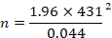[/graphic][/p]
[p][graphic href="?a4v26n59"][/graphic] = 302 encuestas[/p]

[p]Para la aplicación de las encuestas se utiliza el método al azar, considerando la dispersión de las viviendas en las comunidades aledañas al Bosque del Niño. Se establece, entonces, el mecanismo de visitar las casas de una de por medio.[/p]

[/subsec][subsec][sectitle]Caracterización de las personas encuestadas[/sectitle]

[p]Las personas consultadas en el estudio se ubican mayoritariamente entre los 19 y los 35 (aproximadamente 47 %) años. También se tuvo importante participación de personas entre los 36 y los 55 años (35 %). Del total de personas entrevistadas, el 55 % son hombre y el restante 45 % son mujeres.[/p]
[p]El nivel educativo que tienen las personas encuestadas se concentra en primaria y universitaria completas. Le sigue en importancia secundaria incompleta. Estos indicadores permiten entender que las personas consultadas cuentan con un buen nivel educativo.[/p]
[p]Como variable importante para la estimación de la disposición a pagar por parte de las comunidades para conservar el Bosque del Niño, se consulta sobre el nivel de ingreso familiar mensual. Los resultados indican que un 26 %, aproximadamente, tienen ingresos que no superan los 350 mil colones (aproximadamente 580 dólares). Mientras que un 20,5 % se encuentran en el rango de entre 350 y 500 mil colones (580 y 830 dólares)¹. De manera que estas personas se caracterizan por tener bajos ingresos.[/p]
[p]No obstante, los bajos ingresos de las familias, las personas consultadas indican en un 87 % que sí están dispuestas a pagar por la conservación del Bosque del Niño. El resultado muestra el valor (de opción y de existencia) que le otorgan a esta zona protegida.[/p]
[p]Importa destacar que los usuarios del Bosque visitan mayoritariamente el lugar por las características naturales que posee, como son: el clima, la biodiversidad (bosque, catarata, animales), belleza escénica, pero además las personas indican que en este sitio practican deporte (caminatas) y la observación de animales. Estas razones se pueden clasificar como valores de uso del recurso en estudio, como son: las caminatas, la observación de animales, el disfrute de la belleza escénica y del clima. Pero también se puede identificar valor de no uso como el de opción: por ejemplo, la biodiversidad, que no la usa, pero disfrutan de su existencia.[/p]

[/subsec][subsec][sectitle]Resultados del modelo logit[/sectitle]

[p]Para estimar la disponibilidad a pagar, se escogió un modelo econométrico tipo logit, considerando que la variable dependiente del modelo estructurado es binomial; como una aproximación, para obtener la medida de bienestar de la variación compensada. Se corrieron diferentes regresiones econométricas, hasta obtener un modelo que cumple con los criterios de elección sugeridos por [xref ref-type="bibr" rid="r12"]Vásquez, Cerda y Orrego (2007[/xref]), los cuales son: que los signos del modelo sean los esperados por el investigador, según el comportamiento conocido de las variables. Además, que los coeficientes estimados en forma individual y global sean estadísticamente significativos, lo mismo que el criterio de bondad de ajuste. En ese sentido, los resultados obtenidos del modelo planteado cumplen con los criterios requeridos de significancia y bondad del ajuste que se muestran en las [xref ref-type="table" rid="t2"]Tabla 2[/xref], [xref ref-type="table" rid="t3"]3 [/xref]y [xref ref-type="table" rid="t4"]4[/xref]. [/p]
[p]En las regresiones la probabilidad de responder SÍ a la pregunta de disponibilidad a pagar (1=SÍ, 0=NO) siempre es la variable dependiente. El modelo Logit binomial pronostica una mayor probabilidad de elegir la opción SÍ, cuando se espera que haya una mejora en la utilidad de la persona consultada, o elegir NO, cuando la persona espera que disminuya su utilidad. Este comportamiento viene dado por el supuesto básico de que el individuo busca maximizar su utilidad.[/p]
[p]Las variables independientes que dan respuesta a la disposición a pagar por el servicio de recreación y turismo se definen en la siguiente ecuación, la cual determina el modelo econométrico desarrollado en la investigación y cuyos resultados se muestran en la [xref ref-type="table" rid="t1"]Tabla 1[/xref]: [/p]

[quote]DAP_{si/no} = P(Y=1|X) = β₀ + 𝛽_{1 RAZONES VISITA} +𝛽_{2 EDAD} + 𝛽_{3 #VISTA} + 𝛽_{4 SATISFACCIÓN} + 𝛽_{5 PAGO} + 𝛽_{6 EDUCACIÓN} + 𝛽_{7 SEXO} + 𝛽_{8 INGRESO FAMILIAR} + Ɛ [/quote]

[p]La variable RAZONES VISITA, refiere a los motivos por los cuales las personas consultadas visitan el Bosque. La variable #VISITAS, corresponde a la cantidad de veces que la persona encuesta visita el sitio al año. SATISFACCION hace alusión a la percepción de las personas en relación con el disfrute que le genera estar en el sitio de recreo. Y, PAGO, es la cantidad de dinero adicional a ¢600 (colones) (aproximadamente $1) que cuesta la entrada al sitio, que las personas están dispuestas a pagar. [/p]
[p]De los resultados del modelo, en primer lugar, se informa sobre el procedimiento numérico de la función de verosimilitud. Siguiendo los resultados de la [xref ref-type="table" rid="t1"]Tabla 1[/xref], la prueba de la razón de verosimilitud (LR), ayuda a aceptar o rechazar la hipótesis nula, es decir, si los coeficientes del modelo son todos iguales a cero (excepto la constante), no son estadísticamente significativos ([xref ref-type="bibr" rid="r5"]Haab y McConnell, 2002[/xref]). El estadístico LR se distribuye como una Chi- cuadrado χ² con q grados de libertad, que verifica el rechazo a la hipótesis nula:[/p]

[quote]Ho: β₁ = β₂ = β₃ =…= βq = 0 (los coeficientes no son estadísticamente significativos)[/quote]

[p]Se rechaza H_{o} porque la Prob (LR statistic) es 0.000120. Los coeficientes del modelo logit en forma integral son significativos estadísticamente y las variables utilizadas son adecuadas para explicar el comportamiento de la variable dependiente, en este caso, la disposición a pagar. [/p]

[tabwrap id="t1"][label]Tabla 1[/label]. [caption]Resultados del modelo logit[/caption]
[graphic href="?a4v26n59"]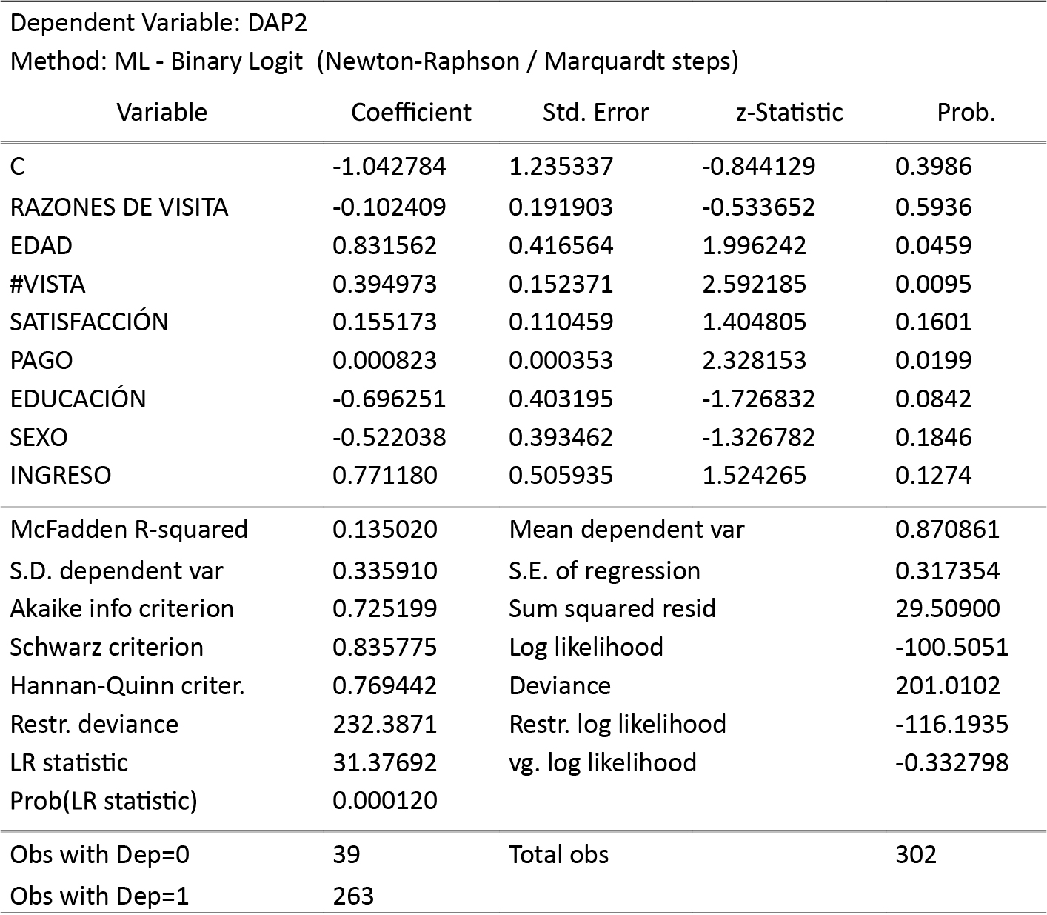[/graphic]
[fntable id="TFN1"]Fuente: Elaboración propia con base en los datos obtenidos a partir de las regresiones realizadas.[/fntable][/tabwrap]

[p]El valor obtenido de la R² de Mc Fadden, es 0.135020 (mayor a 0.5), lo que indica que es un buen modelo para explicar la probabilidad de elección de la DAP ([xref ref-type="bibr" rid="r12"]Vásquez, Cerda y Orrego, 2007[/xref] y [xref ref-type="bibr" rid="r1"]Cameron, 1988[/xref] y [xref ref-type="bibr" rid="r2"]1991[/xref]). Como explican Gujarati y Porter: [/p]
[quote]En los modelos binarios, la bondad del ajuste tiene una importancia secundaria. Lo que interesa son los signos esperados de los coeficientes de la regresión y su importancia práctica y/o estadística. (2010: 563)[/quote]
[p]De los resultados obtenidos, se observa, además, que no todas las variables explicativas resultaron significativas individualmente, según la prueba de Z-Statistic, dado que son mayores a 0.05 de significancia ([xref ref-type="bibr" rid="r4"]Gujarati y Porter, 2010[/xref]). No obstante, se observa en la [xref ref-type="table" rid="t2"]Tabla 2[/xref], que los intervalos de confianza al 90, 95 y 99 % de significancia, las variables explicativas sí son significativas, por eso se mantienen en el modelo para asegurar la consistencia de este, además los signos de los coeficientes son consistentes con la lógica del modelo.[/p]

[tabwrap id="t2"][label]Tabla 2[/label]. [caption]Intervalos de confianza del modelo logit[/caption]
[graphic href="?a4v26n59"]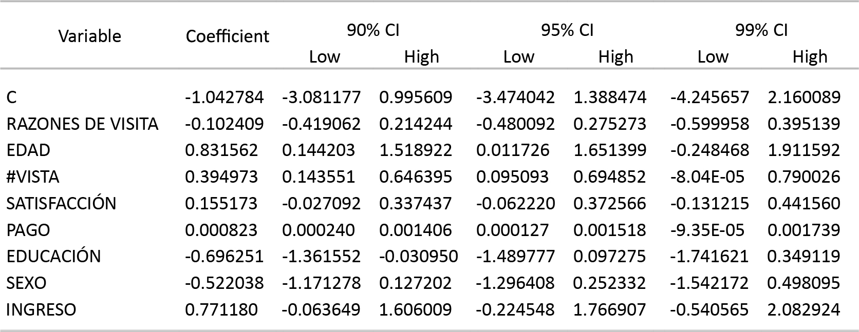[/graphic]
[fntable id="TFN2"]Fuente: Elaboración propia con base en los datos obtenidos a partir de las regresiones realizadas.[/fntable][/tabwrap]

[p]La prueba de Hosmer‐Lemeshow es otra forma de evaluar la bondad del ajuste de un modelo de regresión logística, el resultado se muestra en la [xref ref-type="table" rid="t3"]Tabla 3[/xref]. La bondad de ajuste se demuestra con el resultado Prob. Chi-Sq(8) es 0.0491 y Prob. Chi-Sq(10) es 0.0000 en el procedimiento de Hosmer y Lemeshow ([xref ref-type="bibr" rid="r12"]Vásquez, Cerda y Orrego, 2007[/xref]).[/p]

[tabwrap id="t3"][label]Tabla 3[/label]. [caption]Prueba de Hosmer‐Lemeshow del modelo logit[/caption]
[graphic href="?a4v26n59"]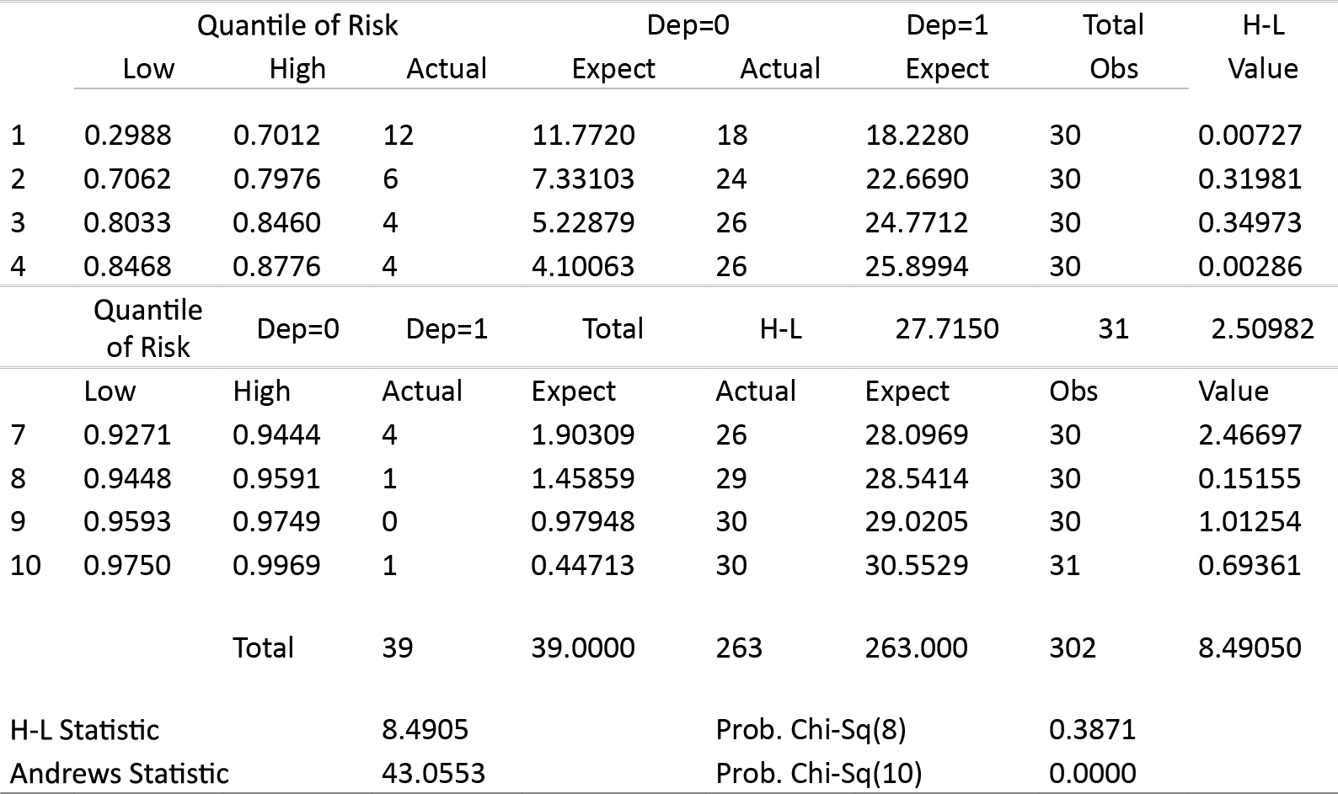[/graphic]
[fntable id="TFN3"]Fuente: Elaboración propia con base en los datos obtenidos a partir de las regresiones realizadas.[/fntable][/tabwrap]

[p]Otra prueba de la bondad del ajuste del modelo, es la predicción. Resalta la estimación del modelo seleccionado, significa su capacidad para predecir de manera correcta, las respuestas de las personas encuestadas; a partir de las variables incorporadas en el modelo; la variable dependiente DAP (Sí o No pagar). La predicción es del 88.74 %, como se muestra en la [xref ref-type="table" rid="t4"]Tabla 4[/xref]. Se considera un modelo correcto al observar que al asumir la DAP 1, el valor estimado es mayor al 0.5 % y si es 0 la estimación es menor a 0.5 %. Estos resultados demuestran que el modelo planteado es estadísticamente significativo y eficiente para estimar el comportamiento de la DAP, implica que las variables independientes son correctas para definir a la variable dependiente.[/p]

[tabwrap id="t4"][label]Tabla 4[/label]. [caption]Prueba de predicción del modelo[/caption]
[graphic href="?a4v26n59"]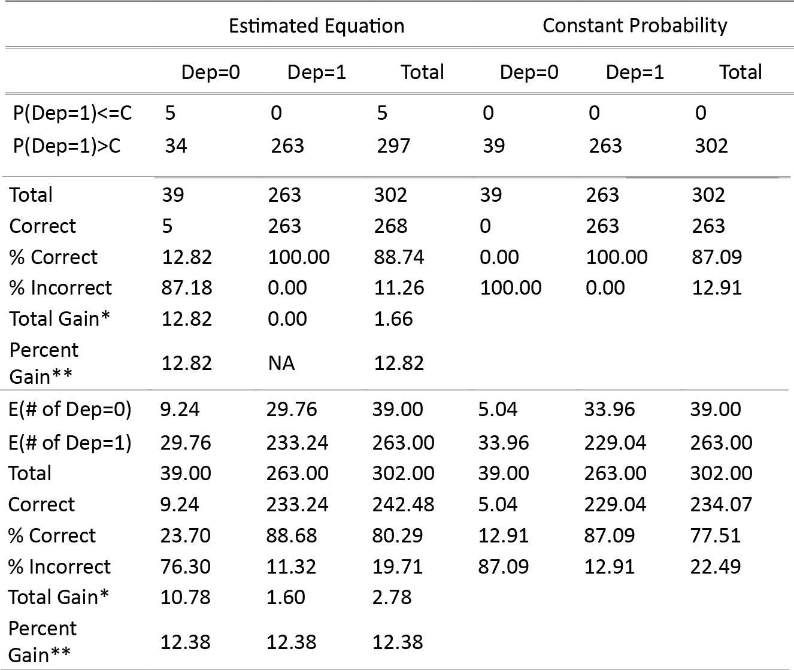[/graphic]
[fntable id="TFN4"]*Change in "% Correct" from default (constant probability) specification.[/fntable]
[fntable id="TFN5"]**Percent of incorrect (default) prediction corrected by equation.[/fntable]
[fntable id="TFN6"]Fuente: Elaboración propia con los datos obtenidos a partir de las regresiones realizadas.[/fntable][/tabwrap]

[p]Analizando los signos (positivo o negativo) de cada coeficiente obtenido, según la [xref ref-type="table" rid="t1"]Tabla 1[/xref], no indican el tamaño del efecto individual de cada variable, sino solo su dirección si se acerca a 1 (sí) o 0 (no), indican la hacia dónde se mueve la probabilidad de que aumente la variable explicativa correspondiente. Es decir, a valores positivos, aumentará la probabilidad de respuesta afirmativa sobre disposición a pagar por mejorar las condiciones ecosistémicas del Bosque del Niño; en cambio, un valor negativo implica lo contrario ([xref ref-type="bibr" rid="r4"]Gujarati y Porter, 2010[/xref]). Para conocer la afectación de cambios en las variables explicativas, sobre la disposición a pagar, solo se pueden cuantificar con las variaciones marginales, los efectos marginales. [/p]
[p]Considerando lo anterior, el coeficiente de la variable SEXO, por ejemplo, presenta un signo negativo, esto significa que la probabilidad de que se elija Sí pagar, es más alta entre los hombres, que entre las mujeres.[/p]
[p]Obsérvese, ahora el nivel de satisfacción, su coeficiente es positivo, indica que los entrevistados tendrían una probabilidad mayor a pagar, si obtienen una mayor utilidad, esta es una variable que califica el bienestar. La utilidad o bienestar es el concepto que utilizan los economistas para representar el grado de satisfacción que, experimentan los individuos como resultado del disfrute del servicio de recreación y turismo. Ante una mayor satisfacción se espera que aumente la probabilidad de la disposición a pagar. [/p]
[p]Otra variable relacionada con la satisfacción es la cantidad de veces que cada persona entrevistada, visita el Bosque del Niño (#VISTA). Esta variable presenta un signo positivo, lo que significa que, si las personas aumentan su frecuencia de visitación al Bosque, aumenta la probabilidad de una mayor disposición a pagar. En cambio, las razones por las que los usuarios asisten al Bosque (RAZONES DE VISITA) presenta signo negativo, lo que significa que, si, por ejemplo, se degrada el sitio, es más probable una disminución en la disposición a pagar.[/p]
[p]El signo de la variable EDUCACIÓN es negativo, lo que implica que, a mayores niveles de baja escolaridad de la población, es menor la probabilidad de responder positivamente a la pregunta de disponibilidad a pagar. El 24 % de la población solo completó primaria y un 19 % solo secundaria. [/p]
[p]El INGRESO, presenta el signo esperado, fue una variable eliminada en las primeras corridas del modelo, porque en las diversas pruebas realizadas, no resultó significativo en ninguno de ellas. Sin embargo, se debe mantener en el modelo, porque ayuda en su bondad de ajuste. Una explicación de este comportamiento es el valor que las personas consultadas les otorgan a los servicios de recreación del Bosque del Niño, que no están apegadas a su ingreso monetario, sino más bien a otros tipos de valoraciones no monetarias, que se incluyen en su función de utilidad no observable para el investigador.[/p]
[p]El valor del intercepto (constante) es negativo, lo que indica que algunos encuestados tienen una disposición a pagar positiva, esto quiere decir que las variables que explican la disponibilidad a pagar se encuentran alineadas, en razón de que, en un modelo binario, la probabilidad de elegir SÍ a la disposición a pagar, depende también del valor que toman las variables explicativas. ([xref ref-type="bibr" rid="r12"]Vásquez, Cerda y Orrego, 2007[/xref]).[/p]
[p]Para evaluar el efecto que provoca cada una de las variables independientes sobre la probabilidad de mayor o menor disposición de pago para la conservación del servicio ecosistémico de recreación y turismo, se realiza el cálculo del efecto marginal de 𝑋_{ik}, que mide el cambio en la variable dependiente (disposición a pagar), cuando se produce un cambio en una unidad, en la variable exógena que se está evaluando. Si X_{ik} es el k-ésimo elemento del vector de variables explicativas X_{i} y β_{k} es el k-ésimo elemento de β; entonces, las derivadas de las probabilidades dadas para un modelo logit será:[/p]

[p][graphic href="?a4v26n59"]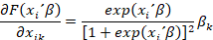[/graphic][/p]

[p]Utilizando la ecuación anterior, se obtienen los resultados de la [xref ref-type="table" rid="t5"]Tabla 5[/xref], el cual muestra que un incremento en una visita más al año, la probabilidad de que los usuarios estén dispuestos a pagar un incremento en la tarifa de entrada al Bosque del Niño, aumenta en 3.37 % ([xref ref-type="bibr" rid="r4"]Gujarati y Porter, 2010[/xref]). [/p]
[p]Obsérvese la variable satisfacción, si los usuarios aumentan su nivel de utilidad, en una unidad, su disposición a pagar una mayor tarifa para ingresar al Bosque aumenta en una probabilidad del 3.68 %. Una variable particular es la edad, si las personas aumentan su edad en un año, la probabilidad de aumentar su disposición a pagar sería del 19.74 %. Se esperaría que a mayor edad menor posibilidad de pago, pues se parte del supuesto de que no se tendría tiempo para disfrutar de los posibles cambios positivos en los recursos ecosistémicos del sitio, pero en el caso de estudio esta variable se comporta diferente, debido a que el 47 % de las personas encuestadas se ubican entre los 19 a 35 años y 35 % entre los 36 a 55. Es una población relativamente joven. Los efectos marginales de las otras variables se interpretan igual.[/p]

[tabwrap id="t5"][label]Tabla 5[/label]. [caption]Resumen de efectos marginales modelo logit[/caption]
[table][tbody][tr][td align="center"]Variable[/td] | [td align="center"]Efecto Marginal[/td][/tr]
[tr][td align="center"]RAZONES DE VISITA[/td] | [td align="center"]-0.024304[/td][/tr]
[tr][td align="center"]EDAD[/td] | [td align="center"]0.197348[/td][/tr]
[tr][td align="center"]#VISTA[/td] | [td align="center"]0.093736[/td][/tr]
[tr][td align="center"]SATISFACCIÓN[/td] | [td align="center"]0.036826[/td][/tr]
[tr][td align="center"]PAGO[/td] | [td align="center"]0.000195[/td][/tr]
[tr][td align="center"]EDUCACIÓN[/td] | [td align="center"]-0.165236[/td][/tr]
[tr][td align="center"]SEXO[/td] | [td align="center"]-0.123891[/td][/tr]
[tr][td align="center"]INGRESO[/td] | [td align="center"]0.183018[/td][/tr][/tbody][/table]
[fntable id="TFN8"]Fuente: Elaboración propia a partir de los datos obtenidos en las regresiones realizadas.[/fntable][/tabwrap]

[p]El análisis anterior permite determinar que el modelo escogido no solo es eficiente para determinar la DAP, sino que también los estimadores la variación compensada son consistentes como medida del bienestar para determinar la disposición a pagar. De esta forma, se está en condiciones de determinar la DAP.[/p]

[/subsec][subsec][sectitle]Estimación de la DAP[/sectitle]

[p]Es posible ahora estimar la disposición a pagar en términos monetarios. El análisis anterior sobre los resultados de la DAP se define como el monto de dinero que hace que las personas entrevistadas se encuentren indiferentes entre su situación inicial (status quo) y el escenario propuesto por la MVC. En el caso del modelo de utilidad aleatoria lineal definido anteriormente esto puede expresarse como:[/p]

[quote]α₁z_{j} + β (y_{j} - DAP_{j}(CV)) +ε_{1j} = α₀z_{j} + β y_{j} + ε_{0j}[/quote]

[p]Resolviendo para DAPj:[/p]

[quote]DAP_{j} = αz_{j} /β + ε_{j}/β[/quote]

[p]Donde;[/p]

[p]α: es la sumatoria de todos los coeficientes obtenidos en el modelo[/p]
[p]Z: es cualquier variable[/p]
[p]β: coeficiente del vector pago[/p]
[p]ε: incertidumbre de preferencias[/p]

[p]Entonces, para el cálculo puntual de la DAP se supone, inicialmente, que los parámetros están dados y se buscan medidas de la tendencia central de la distribución de preferencias, considerando que en la bibliografía habitualmente utilizan la media y la mediana de la DAP ([xref ref-type="bibr" rid="r6"]Hanemann, 1984[/xref]).[/p]
[p]Así, la esperanza de la DAP con respecto a la incertidumbre de preferencias (ε) es:[/p]

[quote]E_{ε} (DAP_{j}| α, β, Ζ_{j}) = αΖ_{j} /β[/quote]

[p]A continuación, se supone simetría del término de error con media cero, con lo cual, la mediana coincide con el valor de la media.[/p]
[p]La estimación de la DAP se obtiene sustituyendo los estimadores normalizados en la expresión de la DAP promedio, es decir:[/p]
[quote]VC = DAP = - [graphic href="?a4v26n59"][/graphic][/quote]
[p]La ecuación anterior se conoce como la disponibilidad a pagar media y representa la cantidad máxima de dinero que la persona entrevistada promedio está dispuesta a pagar por el bien ambiental ofrecido. Se utiliza este procedimiento en virtud de que el valor aportado, por medio de la regresión logística, no permite conocer cuál es la disponibilidad de pago de las personas, debido a que lo obtenido es un porcentaje. Para obtener un valor en precio, se procede a hacer el cálculo utilizando la media de los pagos establecidos por los sujetos encuestados ([xref ref-type="bibr" rid="r12"]Vásquez, Cerda y Orrego, 2007[/xref]).[/p]
[p]Esta forma de cálculo es sugerida por [xref ref-type="bibr" rid="r6"]Hanemann (1984[/xref]), como se mencionó antes, parte del supuesto de que el individuo conoce su función de utilidad con certeza, pero para el investigador solo es observable el ingreso, por esta razón las otras variables componentes de la utilidad del individuo son tratadas como estocásticas. De esta forma, el investigador asume que las medidas [/p]
[p]de variación compensada (VC) o variación equivalente (VE) son aleatorias. En este caso la VC es la medida de bienestar y viene dada por la pregunta de disposición a pagar (PAGO). [/p]
[p]Para calcular la medida de bienestar del MCVR, se utilizan los coeficientes obtenidos en la [xref ref-type="table" rid="t1"]Tabla 1[/xref], con los cuales se formula la siguiente ecuación, el coeficiente de la variable pago:[/p]

[quote]α = β₀ + 𝛽_{1 RAZONES VISITA} +𝛽_{2 EDAD} + 𝛽_{3 #VISTA} + 𝛽_{4 SATISFACCIÓN} + 𝛽_{6 EDUCACIÓN} + 𝛽_{7 SEXO} + 𝛽_{8 INGRESO FAMILIAR}[/quote]

[p]β = es coeficiente de pago, sustituyendo:[/p]

[quote]DAP = - [graphic href="?a4v26n59"][/graphic] = [graphic href="?a4v26n59"]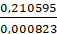[/graphic] = 256[/quote]

[p]DAP = 256 (USD 0.43) colones (adicionales a la tarifa actual de 600 colones (USD 1).[/p]

[p]Considerando la estimación anterior y el uso de las preferencias declaradas, en esencia del MVC referéndum, se logra explicar y medir el funcionamiento del proceso de toma de decisiones de los encuestados con datos sobre preferencias declaradas a diferencia de los datos de preferencias reveladas obtenidos a partir de decisiones observadas. [/p]

[/subsec][/sec][sec sec-type="conclusions"][sectitle]Conclusiones y recomendaciones[/sectitle]

[p]El estudio de la disposición a pagar muestra el interés que tiene la comunidad en la conservación del Bosque del Niño, y refleja, al mismo tiempo, que están dispuestos a contribuir monetariamente para su preservación actual y futura. Esta declaración es un reflejo de que la comunidad es consciente de que, así como se ejerce presión sobre el recurso, también se debe estar dispuesto a contribuir con su mantenimiento y recuperación.[/p]
[p]La disposición de pago de cada persona es de aproximadamente ¢256 (UDS 0.43), adicionales a la tarifa ya establecida para el Bosque del Niño. Este monto no corresponde al valor del servicio analizado sino, a las preferencias de los individuos por cambios en el estado del servicio de recreación. En este sentido, se dice que la valoración es antropocéntrica y está influida por aspectos políticos, económicos, sociales, culturales, morales y éticos.[/p]
[p]El estudio refleja, además, el alto valor no monetario que le otorgan los sujetos usuarios del Bosque del Niño, a los servicios de recreación y turismo. Estos diversos tipos de valoraciones se expresan cuando las personas declaran sus razones para visitar el sitio, como son: el aire puro, la belleza escénica, el clima fresco, el contacto con la naturaleza y la paz que experimentan en el lugar, la posibilidad de realizar caminatas en contacto con la naturaleza y otras.[/p]
[p]La metodología utilizada ofrece un espacio para la manifestación del valor (presente y futuro) que las personas le otorgan al lugar, pero además ofrece un espacio para la reflexión. Las personas logran asociar su bienestar con el disfrute que les proporcionan los espacios naturales de recreación y turismo. De manera que se establece un tipo de diálogo en el que las personas tienen el papel más activo e importante, en el cual su opinión y percepciones son lo relevante. Estas manifestaciones de valor (de uso y de opción) son, a fin de cuentas, una declaración de la demanda que tienen por este tipo de servicios ecosistémicos. Esta demanda debe ser atendida por los entes tomadores de decisiones.[/p]
[p]La utilización del método de valoración contingente, como instrumento para obtener el valor económico de los bienes ambientales, demuestra su versatilidad y efectividad en la estimación de esos valores. Al mismo tiempo, el método se constituye en una herramienta eficaz para determinar las preferencias de las personas entrevistadas, mediante el uso de escenarios hipotéticos y la combinación siempre deseable de investigación empírica y teórica. [/p]
[p]El proceso también se constituye en una oportunidad para la comunicación de información y el desarrollo de mayor conciencia en la población, respecto a los problemas del medio natural que les rodea. Este proceso de conocimiento es una condición necesaria para que las personas hagan un uso adecuado de los recursos naturales y cooperen con de la conservación de los recursos.[/p]
[p]Tanto la conservación como la preservación del Bosque del Niño implican tiempo, dinero y esfuerzos para la población y las instituciones locales y regionales. En este contexto, las políticas locales deben orientarse al mantenimiento de los ecosistemas sanos, sabiendo que es más barato que las tareas de recuperación de ecosistemas perdidos o muy degradados.[/p]
[p]La demanda por más y mejores servicios ecosistémicos por parte de la población del cantón de Grecia debe ser considerada y atendida por las instancias tomadoras de decisiones. Los planes de desarrollo territorial deben incluir la satisfacción de este tipo de demanda, tan relacionada con el bienestar de la población. Estos planes deben asegurar la cantidad y calidad de los servicios ecosistémicos de recreación, no solo porque proporcionan bienestar a los pobladores, sino además porque estas actividades generan importantes ingresos a las comunidades y constituyen una actividad de alto potencial de desarrollo, pero con ecosistemas sanos.[/p]
[p]La identificación y establecimiento de proyectos y políticas de desarrollo en el cantón de Grecia deben incluir espacios de discusión y acuerdos sobre estrategias para desarrollar un sector turístico alrededor de la conservación y preservación de los servicios ecosistémicos que poseen. Estos planes y estrategias deben reconocer la correlación entre los objetivos del desarrollo, el bienestar humano y los servicios ecosistémicos.[/p][/sec][/xmlbody]

[refs][sectitle]Referencias[/sectitle]

[ref id="r1" reftype=“journal"][authors role="nd"][pauthor][surname]Cameron[/surname], [fname]T. A.[/fname][/pauthor][/authors] ([date dateiso="19880000" specyear="1988"]1988[/date]). [arttitle]A new paradigm for valuing non-market goods using referendum data: maximum likelihood estimation by censored logistic regression. [/arttitle][source]Journal of Environmental Economics and Management[/source], [volid]15[/volid], ([pages]355-379[/pages]).[/ref]
[ref id="r2" reftype=“journal"][authors role="nd"][pauthor][surname]Cameron[/surname], [fname]T. A.[/fname][/pauthor] [/authors]([date dateiso="19910000" specyear="1991"]1991[/date]). [arttitle]Interval estimates of non-market resource values from referendum contingent valuation surveys. [/arttitle][source]Land Economics[/source], [volid]67[/volid]([issueno]4[/issueno]):[pages]413-421[/pages].[/ref]
[ref id="r3" reftype="book"][authors role="nd"][pauthor][surname]Carson[/surname], [fname]R. T.[/fname][/pauthor] y [pauthor][surname]W. Hanemann[/surname], [fname]M.[/fname][/pauthor] [/authors]([date dateiso="20050000" specyear="2005"]2005[/date]). [chptitle]Chapter 17 Contingent Valuation. [/chptitle]En [authors role="nd"][pauthor][surname]Gran Mler[/surname], [fname]K.[/fname][/pauthor] y [pauthor][surname]Vincent[/surname], [fname]J. R.[/fname][/pauthor][/authors] (Eds). [source]Handbook of Environmental Economics: Valuing Environmental Changes [/source](Volume [volid]2[/volid]: [pages]821-936[/pages]).[/ref]
[ref id="r4" reftype="book"][authors role="nd"][pauthor][surname]Gujarati[/surname], [fname]D. N.[/fname][/pauthor] y [pauthor][surname]Porter[/surname] [fname]D. C.[/fname][/pauthor] [/authors]([date dateiso="20100000" specyear="2010"]2010[/date]). [source]Econometría[/source]. [pubname]McGraw-Hill[/pubname]. [/ref]
[ref id="r5" reftype="book"][authors role="nd"][pauthor][surname]Haab[/surname], [fname]T. C.[/fname][/pauthor] and [pauthor][fname]K. E.[/fname] [surname]McConnell[/surname][/pauthor]. [/authors]([date dateiso="20020000" specyear="2002"]2002[/date]). [source]Valuing environmental and natural resources: The econometrics of non-market valuation. [/source][pubname]Edward Elgard[/pubname]. [/ref]
[ref id="r6" reftype=“journal"][authors role="nd"][pauthor][surname]Hanemann[/surname], [fname]W. M.[/fname][/pauthor] [/authors]([date dateiso="19840000" specyear="1984"]1984[/date]). [arttitle]Welfare evaluations in contingent valuation experiments with discrete responses.[/arttitle] [source]American Journal of Agricultural Economics[/source], [volid]66[/volid], [pages]332-341[/pages]. [/ref]
[ref id="r7" reftype=“journal"][authors role="nd"][pauthor][surname]Hanemann[/surname], [fname]W. M.[/fname][/pauthor] [/authors](2010-[date dateiso="20190000" specyear="2019"]2019[/date]). [arttitle]Valuando el medio ambiente a través de la valoración contingente. [/arttitle][source]Gaceta de Economía[/source] [volid]16[/volid], [pages]17-53[/pages].[/ref]
[ref id="r8" reftype=“journal"][authors role="nd"][pauthor][surname]Maglianesi[/surname], [fname]M.[/fname][/pauthor] [/authors]([date dateiso="20100000" specyear="2010"]2010[/date]). [arttitle]Factores que afectan la Reserva Forestal Grecia (Alajuela, Costa Rica) disminuyendo su valor para la conservación de la biodiversidad. [/arttitle][source]Biocenosis[/source], [volid]23[/volid]([issueno]1[/issueno]). [pubname]Universidad Estatal a Distancia[/pubname].[/ref]
[ref id="r9" reftype="book"][authors role="nd"][cauthor]Ministerio de Ambiente, Vivienda y Desarrollo Territorial (MAVDT)[/cauthor].[/authors] ([date dateiso="20030000" specyear="2003"]2003[/date]). [source]Metodologías para la valoración económica de bienes, servicios ambientales y recursos naturales. [/source][url]https://www.academia.edu/30530553/METODOLOG%C3%8DAS_PARA_LA_VALORACI%C3%93N_ECON%C3%93MICA_DE_BIENES_SERVICIOS_AMBIENTALES_Y_RECURSOS_NATURALES[/url][/ref]
[ref id="r10" reftype="book"][authors role="nd"][cauthor]Municipalidad de Grecia.[/cauthor] [/authors]([date dateiso="20090000" specyear="2009"]2009[/date]). [source]Plan Cantonal de Desarrollo Humano local de Grecia, 2010-2020. [/source][url]http://www.grecia.go.cr/images/images1/PlanDesarrollo-humano-local.pdf[/url][/ref]

[ref id="r11" reftype=“journal"][authors role="nd"][pauthor][surname]Opačak[/surname], [fname]M.[/fname][/pauthor]; and [pauthor][surname]Wang[/surname], [fname]E.[/fname][/pauthor][/authors] ([date dateiso="20190000" specyear="2019"]2019[/date]). [arttitle]Estimating Willingness to Pay for a Future Recreational Park atop the Current Jakuševec Landfill in Zagreb, Croatia.[/arttitle] [source]Journal Sustainability[/source], [volid]11[/volid]([issueno]6038[/issueno]), [pages]1-16[/pages]. [url]https://doi.org/10.3390/su11216038[/url][/ref]
[ref id="r12" reftype="book"][authors role="nd"][pauthor][surname]Vásquez [/surname], [fname] L.F.[/fname][/pauthor], [pauthor][fname]A.[/fname] [surname]Cerda[/surname] [/pauthor]y [pauthor][fname]S.[/fname] [surname]Orrego[/surname][/pauthor]. [/authors]([date dateiso="20070000" specyear="2007"]2007[/date]). [source]Valoración económica del ambiente, fundamentos económicos, econométricos y aplicaciones.[/source] [pubname]Thomson Learning[/pubname]. [/ref]
[ref id="r13" reftype="book"][authors role="nd"][pauthor][surname]Vega[/surname], [fname]O.[/fname][/pauthor];[pauthor][surname]y Vargas[/surname] [fname]R.[/fname][/pauthor][/authors] ([date dateiso="20160000" specyear="2016"]2016[/date]). [source]Plan General de Manejo de la Reserva Forestal Grecia 2016-2023. [/source] [url]http://www.sinac.go.cr/ES/planmanejo/Plan%20Manejo%20ACC/Reserva%20Forestal%20Grecia.pdf[/url][/ref]
[ref id="r14" reftype=“journal"][authors role="nd"][pauthor][surname]Tudela[/surname], [fname]J. W.[/fname][/pauthor]; [pauthor][surname]Leos[/surname], [fname]J. A.[/fname][/pauthor]; y [pauthor][surname]Zavala[/surname], [fname]M. J.[/fname][/pauthor][/authors] ([date dateiso="20180000" specyear="2018"]2018[/date]). [arttitle]Estimación de beneficios económicos por mejoras en los servicios de saneamiento básico mediante valoración contingente. [/arttitle][source]AgroSciences[/source], [volid]52[/volid], [pages]467-481[/pages][/ref]
[ref id="r15" reftype=“journal"][authors role="nd"][pauthor][surname]Womble[/surname], [fname]P.[/fname] [/pauthor][et-al]and[/et-al] [pauthor][suffix]W[/suffix][/pauthor]. [pauthor][surname]Hanemann[/surname]. [fname]M.[/fname] [/pauthor][/authors]([date dateiso="20200000" specyear="2020"]2020[/date]). [arttitle]Water markets, water courts, and transaction costs in Colorado. [/arttitle][source]Water Resources Research[/source], [volid]56[/volid]([issueno]4[/issueno]), [pages]1-19[/pages]. [url]https://doi.org/10.1029/2019WR025507[/url][/ref][/refs][/doc]

